Projeto PSEA 2020

Teatro - Apresentação 1
Roteiro de Karen Menatti
e Eduardo Mossri

TEMÁTICAS

Tráfico de pessoas Abuso e exploração sexual
Masculinidade tóxica Rompendo o silencio
Canais de denúncias e redes de apoio e proteção
Desfecho positivo

ROTEIRO:
Karen Menatti e Eduardo Mossri
CAPA E DIAGRAMAÇÃO:
Julhy Van Den Berg

Cena de Abertura
(EM DESENVOLVIMENTO)

Perguntas: O que é comum a todos
(MIGRANTE OU NÃO MIGRANTE)
- Você se sente bem vinda ou bem-vindo nos lugares?
- Você já precisou se mudar alguma vez na sua vida?
- Você tem saudades de alguém?
- Você tem algum sonho?
- Você tem algum medo?
- Você se sente inseguro quando falam em uma língua que não é a sua?

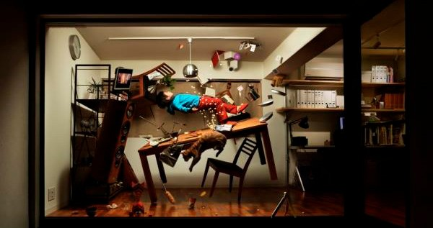Em uma escola, um professor conversa com alunos da faixa etária de 8 a 10 anos. Uma aluna está sentada de costas para a plateia e de frente para a professora.

Cena: “Não pode tocar”
(CRIANÇAS E ADOLESCENTES)
Professor: Então gente, vamos lá, hoje vamos aprender onde as pessoas podem tocar na gente e não podem... nos braços pode?
Alunos: Pode!
Professor: Isso mesmo, braço, pode, mão, pode. Que mais? Cotovelo, pode?
Alunos: Pode.
Professor: Sim, pode. E nas coxas?
Aluna: O que são coxas?
Professor: Coxa é essa parte aqui acima do joelho.
Aluna: Ah, então pode!
Professor: Eu diria que pode, mas com cuidado, essa parte é mais delicada, temos que ter atenção. Agora vamos começar com as partes que não podemos deixar que toquem.
Aluna: A barriga.
Professor: Eu diria aqui (apontando para os seios/mamilos) e aqui

(apontando para a genitália). A nossa barriga tem que ficar de olho. Agora vou explicar por que não pode. Vocês sabem o que é parte íntima? Aluno: Eu sei, é a coisa que só nós podemos ver.
Professor: Isso mesmo, íntimo é aquilo que é só nosso, que só nós podemos. Então aqui (apontando nela) é a nossa parte íntima de cima e aqui é a nossa parte íntima de…
Aluno: Não é melhor você falar o nome de cada parte?
Professor: Ah o nome? Tá bom, aqui são os nossos mamilos. Todos nós temos e não é legal ninguém tocar. E aí tem a nossa parte íntima de baixo, que são as nossas genitálias. Essa parte é muito íntima. Se algum dia machucarem, doer ou você sentir medo, vocês têm que contar para alguém que você gosta e você confia muito.
Aluno: Aí a pessoa vai proteger, né?
Professor: Isso mesmo, a pessoa vai proteger. Se isso acontecer, vocês chamam todo mundo.
Aluna: Professora, eu....

Professor (percebendo que a aluna quer dizer alguma coisa):
Sim, pode falar, eu confio em você.
Aluna: É que às vezes mesmo confiando, não pode falar. Meu pai fala
que não precisa chamar ninguém, porque ele me protege.
Professor: Seu pai fala isso?
Aluna: Fala. Ele também fala que ele pode tocar nessas partes, porque ele gosta de mim e que se eu contar para alguém, algo de muito ruim pode acontecer comigo ou com as outras pessoas que eu contar.
Professor: Ele diz isso para você?
Aluna: Diz, e meu avô e meu tio também.
Professor (levemente aflito e falando com toda a turma): Bom, precisamos entender que, quando se é criança, muita gente acha que pode apertar sua bochecha, passar mão no seu cabelo, pegar na sua mão. Mas se você não quer, não deixe, principalmente se for alguma das suas partes íntimas. Por isso que existem os sinais: pode, cuidado e não pode? Entenderam?
Alunos e alunas: Entendemos!
Professor: Muito bem, estão todos dispensados. (Para a aluna que falou por último). E você meu bem, fica aqui só mais um pouquinho, que eu vou chamar a orientadora pra conversar com a gente, está bem?

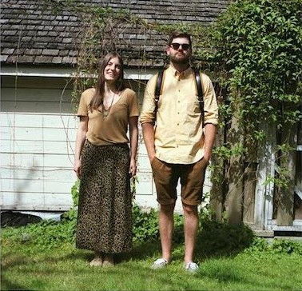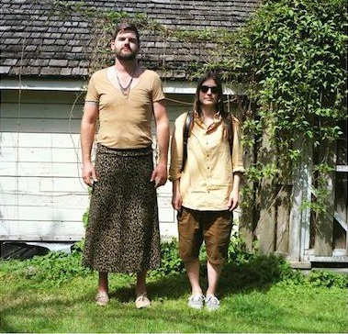Mulher: Você viu o que aconteceu ontem?

Cena: Mas como ELA estava vestida?
A mulher assustada, chega com um jornal na mão, como se acabasse de ler algo e fala para o homem:
Homem: Não, o que?
Mulher: Uma mulher foi agarrada, levada para um terreno baldio e estuprada. E isso tudo foi naquela rua, sabe, aquela que eu passo todo dia?
Homem: Sei, mas que horas foi isso?
Mulher: Foi de manhã, parece que ela estava indo para o trabalho.

Homem (falando para si):
- Mas se a rua é perigosa, por que ela estava andando ali?
- Ela estava andando sozinha?
- Por que ela não pediu ajuda para alguém?
- Como ela estava vestida?
Mulher: O que mais me assusta, é que isso não aconteceu só com ela. A nossa vizinha...
Homem: O que aconteceu?
Mulher: O marido pegou ela a força.

Homem (falando para si):
- Se foi o marido dela, será que ela também não queria?

- E se ele é o marido, será que ele não tem esse direito?
- Você não acha que homem é assim mesmo, tem sempre mais desejo que a mulher?
- Será que ela não fez alguma coisa para ele fazer isso?

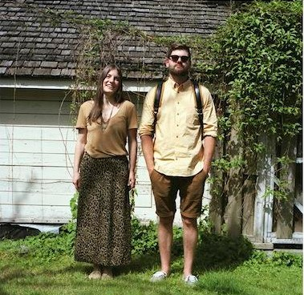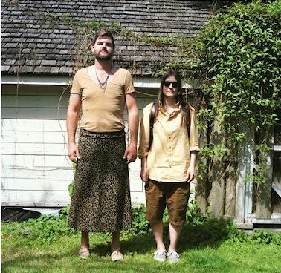Homem: Você viu o que aconteceu ontem?
Cena: Mas como ELE estava vestido?
O homem assustado, chega com um jornal na mão, como se acabasse de ler algo e fala para a mulher:
Mulher: Não, o que?
Homem: Um homem foi agarrado, levado para um terreno baldio e estuprado. E isso tudo foi naquela rua, sabe, aquela que eu passo todo dia?
Mulher: Sei, mas que horas foi isso?
Homem: Foi de manhã, parece que ele estava indo para o trabalho.

Mulher (falando para si):
- Mas se a rua é perigosa, por que ele estava andando ali?
- Ele estava andando sozinho?
- Por que ele não pediu ajuda para alguém?
- Como ele estava vestido?

Homem: O que mais me assusta, é que isso não aconteceu só com ele.

O nosso vizinho...

Perguntas: Papéis sociais
- Você já precisou trocar de roupa antes de sair de casa por medo?
- Você já mudou seu caminho por se sentir inseguro(a)?
- Você já teve que responder se tem filhos ou filhas em uma entrevista de empregos?
- Você já perdeu emprego por ter filho ou filha?
- Você já foi interrompida quando falava sua opinião?
- Já duvidaram de sua capacidade por conta do seu gênero ou por sua aparência?
Mulher: O que aconteceu?
Homem: A esposa pegou ele a força.

Mulher (falando para si):
- Se foi a esposa dele, será que ele também não queria?
- E se ela é esposa dele, será ela não tem esse direito?
- Você não acha que mulher é assim mesmo, tem sempre mais desejo que o homem?
- Será que ele não fez alguma coisa para ela fazer isso?

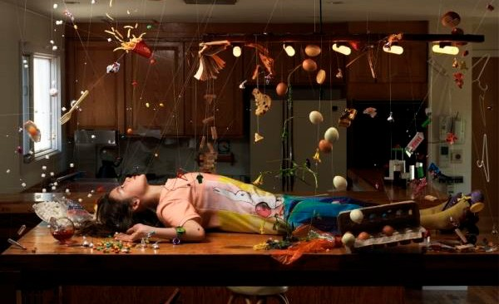Cena: “É só jeitinho dele” ou “Um relato inofensivo”.
(MULHERES)

Uma mulher sozinha na frente do palco, diante do público começa a dar um depoimento. Enquanto ela fala, o homem se aproxima e começa a tocar delicadamente partes do seu corpo, testa, braço, mão, cabelo, sendo que nenhuma dessas partes correspondem as suas partes intimas. Importante: os toques não tenham nenhuma conotação sexual, e que aos poucos, vão ficando mais intensos, acompanhando o depoimento dela.
“Eu conheci ele quando eu tinha 28 anos. Foi amor à primeira vista. Ele vivia agarrado em mim, 24 horas, e eu gostava, ele me queria sempre perto. Era só o jeitinho dele.
Casamos depois de um tempo, vivíamos em uma lua de mel. Ele falou para eu não trabalhar no começo, só ficar cuidando da gente e da casa. Eu aceitei, eu achava que era um carinho. Era só o jeitinho dele.
Quando a gente saía, eu me arrumava toda e ele dizia: “Ah, vai sair assim? Eu não quero ninguém olhando para o meu tesouro”. Eu achava graça e trocava de roupa, tirava a maquiagem e saía mais simplezinha. Eu achava

que era assim que ele mostrava que gostava de mim. Era só o jeitinho dele. Quando eu estava conversando com amigas e amigos, assim, falando qualquer coisa, ele sempre me corrigia, ali mesmo, na frente de todo mundo. Dizia que certos assuntos eram muito difíceis pra mim. Eu achava

Cena Perguntas: Comunidade LGBTQIA+
- Você já teve que “disfarçar quem você é” para ser aceito ou se proteger?
- Você já perdeu algum emprego pela sua aparência?
- Você precisou algum dia assumir a sua sexualidade?
- Já te disseram que você não é “normal”, por ser quem você é?
- Alguém já tentou te “curar’?
atencioso, era o jeitinho dele.
Depois de um tempo, ele falava que eu não estava me cuidando muito, que estava perdendo o tesão em mim, e que talvez por isso, que eu não conseguia engravidar. Eu disse que não concordava, e que aquilo que ele falou sobre a gravidez tinha me magoado. Esse dia ele estava estressado, gritou comigo e acabou me...”

Cena: Tráfico de pessoas
(COMUNIDADE LGBTQIA+)

Mulher (para o público): Antes de começarmos essa cena, pedimos a permissão, e por profundo respeito, para que uma atriz mulher cisgênera, possa fazer o papel de uma mulher transgênera.

Após dizer isso, a atriz se posiciona no meio do palco, de costas e começa com uma cena bonita, cantando no palco. Aos poucos, vira e vai finalizando uma linda canção, dubla com perfeição. Aplausos. Ela agradece emocionada. Sai de cena. Está no camarim se desmontando. Um homem chega.

Homem: Com licença, parabéns.
Mulher (olhando para plateia): Ela responderia: Obrigada. (Para o homem). Você assistiu ao show?
Homem: Sim, foi ótimo, você é maravilhosa. Mulher: Obrigada pelo maravilho (SA) Homem: Por que não seria?
Mulher: Eu me acho, os outros que as vezes não me acham, nem

maravilhosa e nem mulher.
Homem: Eu só vejo uma mulher aqui, uma linda mulher.
Mulher: Obrigada! Uma mulher sim, uma mulher trans e drag queen, com muito orgulho, e que vive de seus shows.
Homem: Você é muito talentosa, você é muito boa pra ficar só aqui! Você pode fazer muito dinheiro! Você nunca pensou em fazer shows em outros lugares?
Mulher: Em outros lugares? Homem: Em outros países! Mulher: Em
outros países? Homem: Não sei, tipo Brasil!
Mulher: Tipo, São Paulo, Rio de Janeiro, os melhores de Copacabana?
Homem: Por exemplo.
Mulher: Seria incrível.
Homem: Então, eu tenho muitos contatos lá, eu poderia falar de você.
Mulher: Madre de dios, seria um sonho. O que eu preciso fazer?
Homem: Arrumar as suas malas e ir.
Mulher: Mais nada? E as passagens?
Homem: A pessoa que vai te contratar, compra as passagens e depois você paga de volta. Com tantos shows que você vai fazer, você paga isso rapidinho.
Mulher: É sério isso?

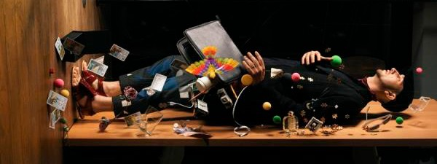Homem vai na frente do palco, olha para plateia e começa a dar um depoimento sincero.

Cena: Homem e os Privilégios
“Eu sempre quando entro no ônibus, se tiver lugar para sentar, para mim tanto faz se for na janela ou no corredor. E eu nunca me preocupo se tem alguém sentado do meu lado.
Eu toda vez que saio de noite, sei lá, vou num bar, eu bebo e nem me preocupo se alguém vai dizer: “olha lá, ele tá enchendo a cara”. E na hora de voltar para casa tarde, eu volto sozinho, sem me preocupar.
E se eu conheço uma mulher, e já transo na primeira noite, o que escuto, normalmente é: “Garanhão”. “Comedor”. “Assim que se faz”.
E no trabalho, quando eu falo, ou vou apresentar um trabalho, quase nunca sou interrompido.
E as vezes, quando eu chego cansado do trabalho, e tenho que cozinhar, sei lá, lavar roupa, limpar a casa, aí sim, esse dia eu chamaria de: um dia puxado.
Quantos de nós homens, já paramos pra pensar, o quanto o mundo foi feito pra nós? Que tudo para gente é mais fácil? Que tudo para nós tem menos esforço?
E o que nós, homens, estamos fazendo para mudar isso? Muitos podem dizer: “Mas mudar para que?”. Sim, para nós está tudo muito bom. Mas e para elas? Alguma vez, já nos perguntamos se está bom? Se está certo? Se está justo? Já paramos para pensar, o que elas têm que passar, só por serem mulheres?

Cena Perguntas: Racismo
- Você já teve que diminuir seus gestos, quando está falando, para não acharem que você está brigando?
- Você já foi confundido, confundida em algum estabelecimento comercial por alguém que pensava que você trabalhava ali?
- Você já teve que abrir sua bolsa, mochila, em algum estabelecimento por desconfiarem de você?
- Você já foi abordado, abordada pela polícia apenas por estar na rua?

ANOTAÇÕES

15

ESCRITÓRIO BOA VISTA
Av. General Ataide Teive, n 2386/A - Liberdade 69309-000 - Boa Vista /RR
TEL: +55 (95)3625-5289 www.sjmrbrasil.org

